 UNIDAD TECNICO PEDAGOGICO 2020 –APRENDIENDO EN LINEA MINERAL

CORREO INSTITUCIONAL DOCENTE: [Maritza.medina@colegio-mineralelteniente.cl](mailto:Maritza.medina@colegio-mineralelteniente.cl) [jacqueline.perret@colegio-mineralelteniente.cl](mailto:jacqueline.perret@colegio-mineralelteniente.cl) - [luis.medina@colegio-mineralelteniente.cl](mailto:luis.medina@colegio-mineralelteniente.cl)

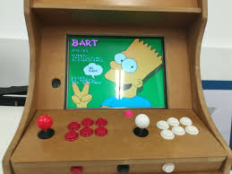**GUIA DE APRENDIZAJE UNIDAD 2 N° DE GUÍA: 13**

**ASIGNATURA: TECNOLOGÍA**

**NOMBRE ESTUDIANTE**: ______________________________________________________

CURSO: **Cuartos Básicos**: LETRA: A -B- C. FECHA: ___________

OA**:** Plani­ficar la elaboración de objetos tecnológicos, incorporando la secuencia de acciones, materiales, herramientas, técnicas y medidas de seguridad necesarias o alternativas para lograr el resultado deseado, discutiendo las implicancias ambientales y sociales de los recursos utilizados.

Objetivo• Comparar las características físicas y de funcionamiento de objetos o sistemas tecnológicos existentes.

**Inicio:** ACTIVIDAD 1

Observa el siguiente ejemplo:

Carlos es un alumno de cuarto año básico y sus padres le han encomendado la misión de diseñar objetos para su dormitorio que cumplan la función de guardar sus libros, mantener ordenado sus zapatos o que permitan mantener colgada su mochila de colegio.

Carlos debe elegir uno de estos y elaborar tres diseños de él. Su padre le construirá el mejor diseño y se lo regalará.

1. Responde: ¿Por qué los padres de Carlos le encomendaron esta tarea?

2. Selecciona uno de los objetos y dibuja tres diseños con los materiales a utilizar en una hoja cuadriculada para mantener las proporciones.

3. Las siguientes imágenes corresponden a objetos que permiten a Carlos guardar sus libros. Obsérvalos y completa la tabla.

**Estas imágenes son repisas para guardar libros.**

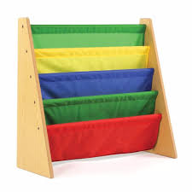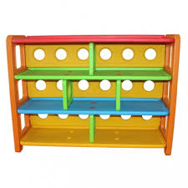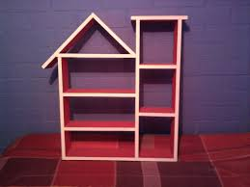

1 2 **3**

**Entonces… ¿Qué haremos hoy?...**

**Observa objetos 1-2-3** que permiten a Carlos guardar sus libros y completa la tabla siguiente.

|  |  |  |  |
| --- | --- | --- | --- |
| **OBJETO** | **MATERIALES** | **HERRAMIENTAS** | **SEMEJANZA CON MI**  **DISEÑO** |
| **N° 1** |  |  |  |
| **N° 2** |  |  |  |
| **N° 3** |  |  |  |

**ESTA ACTIVIDAD LA PUEDES HACER EN TU CUADERNO**

**NOTA: Estimado Alumno, te invito a visitar la siguiente página en Youtube**

<https://www.youtube.com/watch?v=3w8N1sNuumM> “ Objetos tecnológicos”

<https://youtu.be/3w8N1sNuumM>

**Acá podrás complementar tus conocimientos y te ayudará a desarrollar la guía de aprendizaje**

*¡Excelente Trabajo!*